小学数学西南师大课标版二年级下册
《参观南村养鸡场》活动设计
科目版本 | 小学数学 西南师大版 二年级下册
章 节 | 综合与实践
课 名 | 参观南村养鸡场 第1课时
学习目标 | （1）运用所学的数学知识解决生活中的具体问题，感受数学的价值，增强对数学的兴趣。  （2）进一步培养学生解决简单实际问题的能力。  （3）进一步掌握三位数加减三位数的笔算的方法。  （4）根据现实生活情景，提出并解决不同的数学问题。  （5）感受数学与生活的密切联系，培养学生学习数学的学习习惯。
具体环节设计
教学环节 | 内 容
1. 教师上课
1.1情景导入 | 1. 教师：“同学们，昨天我们一起参观了南村养鸡场，哪个勇敢的孩子愿意来说说你看到了什么？学生口答。  老师：今天我们一起再去南村养鸡场看看。”  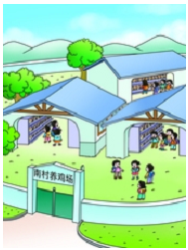  教师小结。
1.2探索新知 | 教师：“其实在养鸡场也有很多数学问题等着我们去解决。你们想试试吗？”  1．教师：首先，我们一起去肉鸡区看看（课件出示肉鸡区图片）。  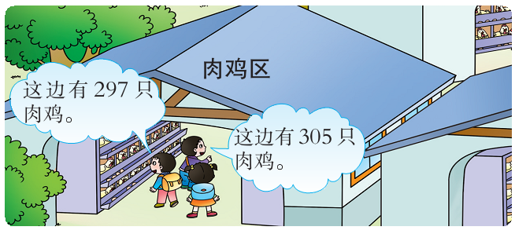  从图中，你获得哪些数学信息？学生口答。  （左边有297只肉鸡，右边有305只肉鸡）  教师：你能根据这些数学信息提出数学问题吗？学生口答。  -----肉鸡有多少只？  教师：请大家在练习本上列式解决这个问题。（学生独立解决，一学生板演，教师巡视。）  教师：谁愿意与大家来分享一下你的算式？学生展示，集体订正。订正时，说一说三位数的加减法要注意的问题。  教师：你还能根据这两个条件提出其他数学问题吗？学生口答。  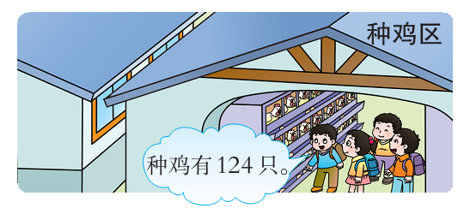  2．教师：然后我们再一起去种鸡区看看。（教师课件出示）  教师：你看到了什么？你能提取哪些数学信息？学生同桌讨论，独立完成。（在本子上写下问题并列式解决）  教师提问：谁愿意来分享一下你们组的结果？  种鸡比肉鸡少多少只？（肉鸡比种鸡多多少只？）学生独立解决后全班反馈。  3．教师：接下来我们一起再去蛋鸡区参观一下，这里也有数学问题在等着我们。（课件出示图片）  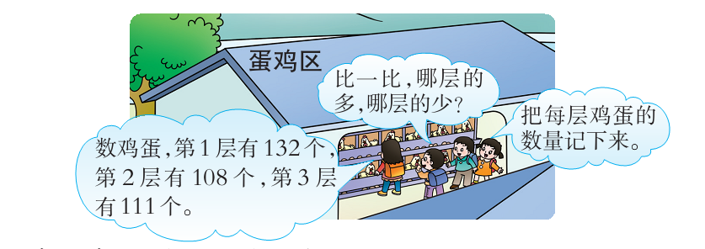  教师：同学们，你们还记得蛋鸡区的鸡舍有几层吗？（三层）  教师：每一层都有很多的鸡蛋，当时你们是怎么数每一层的鸡蛋的个数的呢？请同桌的同学交流一下你们的数法。（学生口答：2个2 个地数或5个5个地数，或一层一层地数，或用估计的方法）  教师：同学们的方法可真多呀，老师这里也数出了当时的鸡蛋的个数。（课件出示数据）  教师：根据这些数学信息，你想提什么数学问题呢？学生口答。  学生提问：一共有多少个鸡蛋？学生独立解决后全班反馈。学生口答，教师板书算式。  4．教师：同学们，我们参观完了养鸡场，也帮养鸡场解决了一些数学问题，请同学讨论一下，你还能提出哪些数学问题？  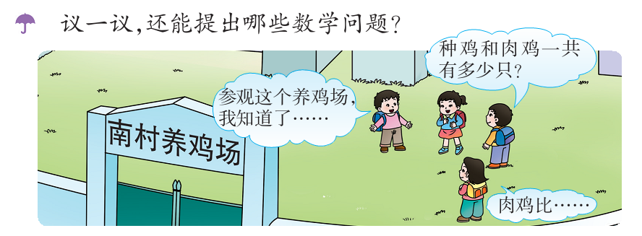  学生同桌讨论，提出问题。  教师：同学们真不错，提出了这么多的数学问题，我相信你们，只要开动脑筋，一定能一一解决这些数学问题的。

